EMEI “OLINDA MARIA DE JESUS SOUZA”

TURMA: MINI GRUPO

PROFESSORA: CRISTIANE

SUGESTÃO DE ATIVIDADES – SEMANA: DE 19 a 30/07 – 2021

TEMA: MEIO AMBIENTE – ALIMENTAÇÃO SAUDÁVEL

OLÁ CRIANÇAS E FAMÍLIA! TUDO BEM COM VOCÊS?

A ALIMENTAÇÃO SAUDÁVEL TEM UMA GRANDE RELAÇÃO COM O MEIO AMBIENTE, PORQUE OS ALIMENTOS PROVEM DO MEIO AMBIENTE. ASSIM QUANDO FALAMOS DE HORTA MUITAS PESSOAS PENSAM EM SÍTIO, CHACARÁ OU FAZENDA, MAS É POSSÍVEL REALIZARMOS HORTAS URBANAS. ELAS CONTRIBUEM PARA A NOSSA SAÚDE E TAMBÉM PARA O MEIO AMBIENTE.

MAIS UMA IDEIA PARA CULTIVAR EM NOSSAS CRIANÇAS!

**ATIVIDADE 1: A REVOLTA DO TOMATE**

[**https://www.youtube.com/watch?v=vaG1_3Tt5v0**](https://www.youtube.com/watch?v=vaG1_3Tt5v0)

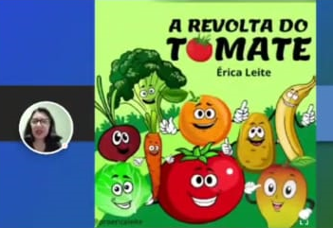

VAMOS ASSISTIR A HISTÓRIA QUE A TIA CRIS IRÁ CONTAR, DEPOIS GRAVE UM VÍDEO OU ÁUDIO DIZENDO:

* UM ALIMENTO QUE VOCÊ GOSTA QUE DESEMBRULHA PARA COMER E OUTRO QUE VOCÊ DESCASCA;
* O TOMATE FICOU MUITO ASSUSTADO COM O SONHO QUE TEVE, DIGA ALGUMA COISA QUE TE ASSUSTA OU TE CAUSA MEDO.

**ATIVIDADE 2: O PÉ DE FEIJÃO**

<https://youtu.be/SDf-vLgPJTI>



O DIÁRIO DE MIKA IRÁ CONTAR A HISTÓRIA “O PÉ DE FEIJÃO”, PRESTE MUITA ATENÇÃO.

**ATIVIDADE 3: GERMINAÇÃO DO FEIJÃO**

AGORA VAMOS FAZER A MESMA EXPERIÊNCIA QUE A MIKA, VAMOS PLANTAR ACOMPANHAR A GERMINAÇÃO DE UM FEIJÃO, PARA ISSO VOCÊ IRÁ PRECISAR:

* 1 COPO PLÁSTICO REUTILIZADO;
* 1 CHUMAÇO DE ALGODÃO;
* 2 OU 3 GRÃOS DE FEIJÃO;
* ÁGUA.

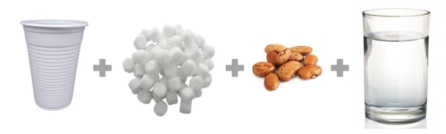

COMO PLANTAR:

UMEDEÇA O ALGODÃO EM ÁGUA E COLOQUE-O FORRANDO O FUNDO DO COPINHO;

COLOQUE 2 OU 3 GRÃOS DE FEIJÃO SOBRE O ALGODÃO;

VÁ MOLHANDO O ALGODÃO DIARIAMENTE PARA QUE FIQUE SEMPRE ÚMIDO E MANTENHA-O EM LUGAR BEM ILUMINADO;

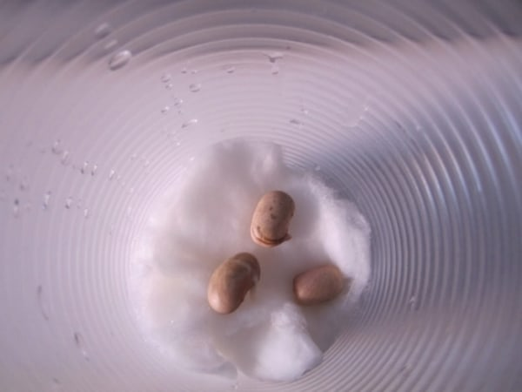

A PARTIR DE 3 DIAS É POSSÍVEL NOTAR QUE O FEIJÃO COMEÇARÁ A GERMINAR.

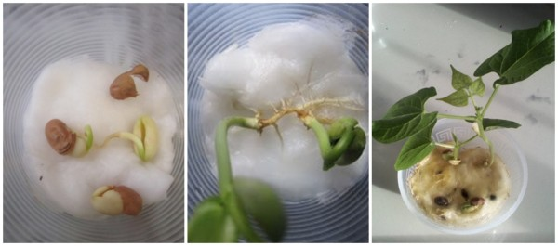

QUANDO O FEIJÃO JÁ ESTIVER UMA MUDINHA, COM CERCA DE 20 CM, TRANSFIRA-O PARA A TERRA OU VASO, PARA QUE A PLANTINHA POSSA SE DESENVOLVER.

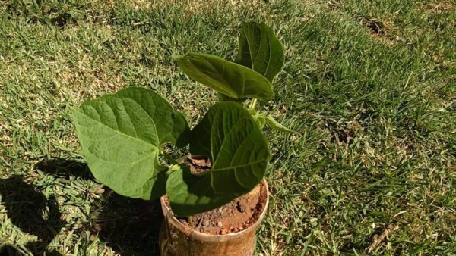

**ATIVIDADE 4: AS VERDURAS E OS LEGUMES**

<https://youtu.be/Z4dr_hkn-nk>

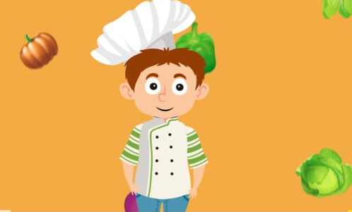

VAMOS ASSISTIR O VÍDEO COM ATENÇÃO E CONHECER ALGUNS NOMES DE FRUTAS E VERDURAS, JUNTO COM O VÍDEO REPITA OS NOMES PARA CONHECERMOS UM POUCO MAIS ESSES ALIMENTOS TÃO NUTRITIVOS.

**ATIVIDADE 5: COMER ALIMENTOS SAUDÁVEIS**

<https://youtu.be/g1VsFn7kcdE>

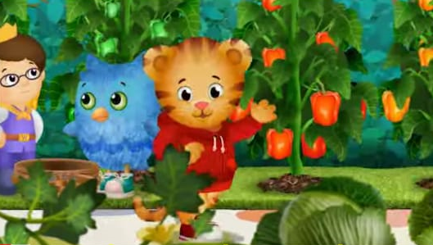

VAMOS ASSISTIR O VÍDEO DO DANIEL TIGRE, ELE E SEUS AMIGOS IRÃO VISITAR UMA LINDA HORTA.

**DESAFIO:** “*VAMOS EXPERIMENTAR PORQUE PODEMOS GOSTAR”*

PEÇA PARA UM ADULTO PREPARAR UM PRATO OU SELECIONAR UM ALIMENTO QUE VOCÊ NUNCA EXPERIMENTOU E DEPOIS NOS CONTE SE GOSTOU OU NÃO.

.





REFERÊNCIA BIBLIOGRÁFICA

A REVOLTA DO TOMATE. In Emei Olinda Maria. Ano 2021 (4m0s). Disponível em <https://www.youtube.com/watch?v=vaG1_3Tt5v0> . Acesso em 13 Jul 2021.

O PÉ DE FEIJÃO. In O Diário de Mika. Ano 2015 (7m22s) . Disponível em <https://youtu.be/SDf-vLgPJTI> . Acesso em 13 Jul 2021.

GERMINAÇÃO DO FEIJÃO. In Solo Infantil. Ano 2021. Disponível em <https://soloinfantil.com/educacao/como-plantar-feijao-no-algodao/> . Acesso em 13 Jul 2021.

AS VERDURAS E OS LEGUMES. In Smile and Learm. Ano 2019 (4m44s). Disponível em <https://youtu.be/Z4dr_hkn-nk> . Acesso em 13 Jul 2021.

COMER ALIMENTOS SAUDÁVEIS. In Daniel Tigre em Português. Ano 2017 (11m37s). Disponível em <https://youtu.be/g1VsFn7kcdE> . Acesso em 13 Jul 2021.